Консультация для родителей, будущих первоклассников
Тема: « Скоро в школу »
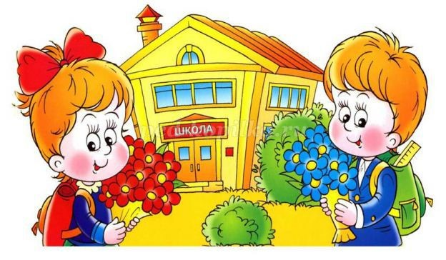
Цель: повышение компетенции родителей по вопросам готовности детей к школе.
Поступление ребёнка в школу является переломным моментом между дошкольным и школьным возрастом. Для успешного обучения в школе необходима не только интеллектуальная, нравственно-волевая, но и прежде всего физическая подготовка.
Физическая готовность к школе.
Физическое созревание организма (хорошая осанка, зрение, развитие мелких групп - мышц развитие кистей рук, координация движений в соответствии с возрастной нормой).
Устойчивость к нагрузкам.
Гибкость в адаптации к новому режиму.
Совет: организуйте распорядок дня (стабильный режим, полноценный сон, прогулки на воздухе).
Интеллектуальная готовность детей к школе.
Определяется познаниями ребенка об окружающем мире. У ребенка должны быть сформированы предпосылки учебной деятельности:
- принимать учебную задачу: желание выполнить задачу, поставленную педагогом и понимать то, что надо делать и что должно получиться в результате выполнения задания;
- обобщать, сравнивать объекты, выделять существенные признаки;
- понимать смысл и последовательность событий (на картинках, в рассказе, в жизни);
- иметь элементарный запас сведений о себе, своей семье, быте, уметь им пользоваться;
- делать простой логический вывод;
- копировать буквы, цифры, фигуры, соблюдая размерность всех элементов;
- ориентироваться в пространстве (верх-низ, вправо-влево, вперед–назад);
- механически запоминать 10 не связанных между собой слов при 4-кратном повторении;
- находить часть от целой фигуры, конструировать фигуры из деталей по образцу;
- хорошо манипулировать мелкими предметами, не испытывать затруднений при рисовании;

- уметь правильно держать карандаш, видеть клетку в тетради, проводить заданные линии, копировать рисунки и фигуры.
Мотивационная готовность к школе.
Это желание учиться, стремление к общественно значимой деятельности, к новой социальной позиции: быть школьником. Формирование школьной мотивации происходит в детских играх, на занятиях с педагогами, в общении со взрослыми и сверстниками.
Психологическая готовность к школе.
Развитие познавательных процессов (внимания, памяти, мышления, воображения). Созревание эмоционально – волевых процессов (способность делать не только, что хочу, но и то, что надо; не бояться трудностей, разрешать их самостоятельно; умение сосредоточиться, управлять эмоциями; адекватная самооценка, положительный образ себя).
Умение ребенка выстраивать взаимоотношения со сверстниками и учителями. У него должна быть сформирована потребность общения со взрослыми и другими детьми.
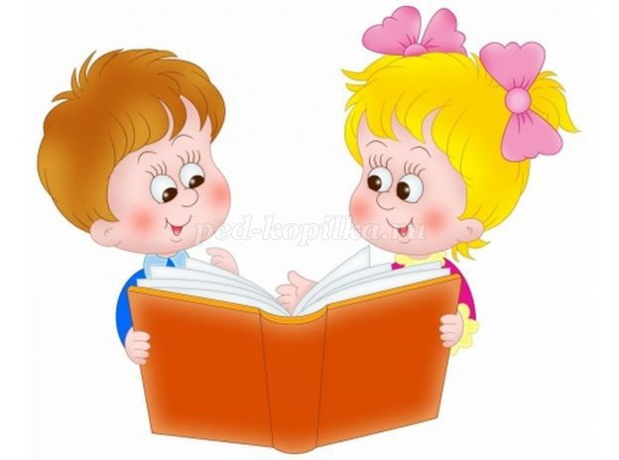
Рекомендации для родителей будущих первоклассников
(из книги В.Д. Еремеевой «Мальчики и девочки – два разных мира»).
1. Никогда не забывайте, что перед вами не просто ребёнок, а мальчик или девочка с присущими им особенностями восприятия, мышления, эмоций. Воспитывать, обучать и даже любить их надо по-разному. Но обязательно очень любить.
2. Никогда не сравнивайте мальчиков и девочек, не ставьте одних в пример другим: они разные даже по биологическому возрасту – девочки обычно старше ровесников – мальчиков.
3. Не забывайте, что мальчики и девочки по-разному видят, слышат, осязают, по- разному воспринимают пространство и ориентируются в нём, а главное – по-разному осмысливают всё, с чем сталкиваются в этом мире. И уж, конечно, не так, как мы – взрослые.
4. Не переучивайте левшу насильно - дело не в руке, а в устройстве мозга.
5. Не сравнивайте ребёнка с другими, хвалите его за успехи и достижения.
ПОМНИТЕ, что при поступлении ребёнка в школу его цели и мотивы отличаются от целей взрослого: ребёнок ещё не в состоянии ставить познавательные цели.
ПОМНИТЕ, для ребёнка чего-то не уметь, что-то не знать – это нормальное положение вещей. На то он и ребёнок. Этим нельзя попрекать. Стыдно самодовольно демонстрировать перед ребёнком своё превосходство в знаниях.

Никогда не забывайте, что самое главное для ребенка в любом возрасте – это уверенность в собственных силах и в Вашей поддержке.
Удачи Вам и Вашему юному гению!

